Звіт з лабораторної роботи №1 з предмету «Основи програмування»

Обчислення арифметичних виразів

Виконала Головач Варвара Олександрівна, студент групи ІП-01

Варіант №8



**Коди програм:**

1. Мова C++

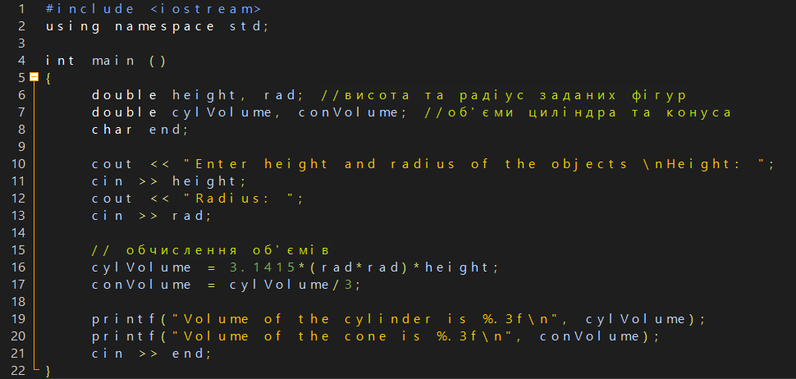

2. Мова Python

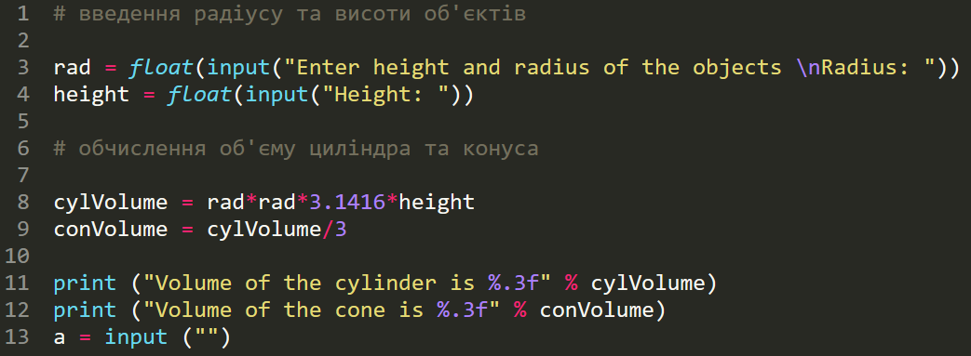

**Результати виконання програм:**

1. Мова С++

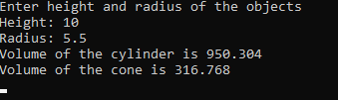

10 * 5.5 * 5.5 * 3.1415 = 950.30375

10 * 5.5 * 5.5 * 3.1415 * (1/3) = 316.76792

2. Мова Python

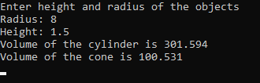

8 * 8 * 1.5 * 3.1416 = 301.5936

8 * 8 * 1.5 * 3.1416 * (1/3) = 100.5312

**Висновок.** Під час виконання цієї лабораторної роботи я навчилась вводити дані з консолі, працювати з числами з плаваючою комою, виводити дані в консоль з заданою точністю (я виводила з точністю 3 знаки після коми), виконувати арифметичні дії множення та ділення.